Analyse Chapitre 1
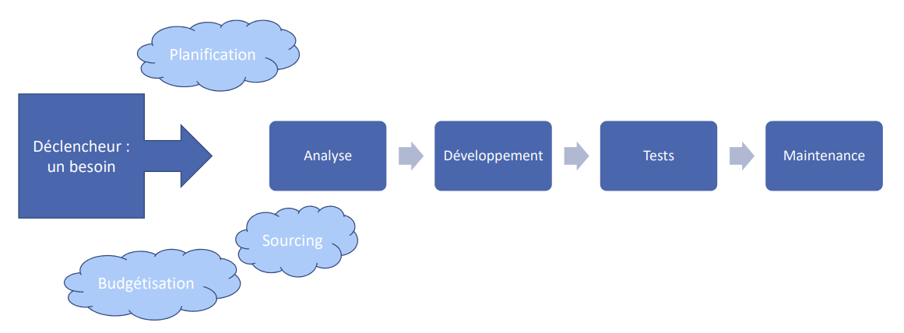
Où intervient l’analyste
Que fait l’analyste :
• Rencontre les parties prenantes (clients, utilisateurs, sponsors).
• Consulte les ressources existantes (documentation, applications).
• Pose des questions pour clarifier les besoins.
• Identifie les incohérences et axes d'amélioration.
• Propose des solutions adaptées via des modèles
Règle à suivre :
• Que faut-il faire exactement ? (Périmètre)
• Quelles sont les règles métier ? (Business rules)
• Quelles sont les données dont j’ai besoin ? (Data modeling)
• Quelle doit être l’expérience utilisateur ? (UX design)
Un bon analyste :
• Sert de pont entre le client et le programmeur.
• Traduit les besoins métier en langage compréhensible pour les développeurs.
• Doit être précis, rigoureux, et capable de détecter les incohérences dans les besoins exprimés.
• Pose les bonnes questions pour compléter les modèles.

